ГОСУДАРСТВЕННЫЙ КОНТРАКТ №

на оказание услуг по техническому обслуживанию автомобиля

ИКЗ: _________________________________

г. Геническ | «__» _______ 2026 г.
Управление Министерства юстиции Российской Федерации по Херсонской области, именуемое в дальнейшем «Заказчик», в лице начальника управления Станкевича Станислава Викторовича, действующего на основании Положения «Об утверждении Положения о Главном управлении (Управлении) Министерства юстиции Российской Федерации по субъекту (субъектам) Российской Федерации» утвержденного приказом Минюста России №89 от 29 марта 2024 года, с одной стороны, и _____________________________________, именуемый в дальнейшем «Исполнитель», действующий на основании ______________________________________, с другой стороны, далее совместно именуемые «Стороны», на основании п.4 ч.1 ст.93 Федерального закона №44-ФЗ « О контрактной системе в сфере закупок товаров, работ, услуг для обеспечения государственных и муниципальных нужд», Постановлением Правительства Российской Федерации от 31.12.2022 № 2559 «О мерах по обеспечению режима военного положения и об особенностях планирования и осуществления закупок для обеспечения государственных нужд Донецкой Народной Республики, Луганской Народной Республики, Запорожской области, Херсонской области и муниципальных нужд муниципальных образований, находящихся на их территориях, и о внесении изменений в некоторые акты Правительства Российской Федерации», и законодательства Российской Федерации, заключили настоящий Государственный контракт (далее – Контракт) о нижеследующем:
1. ПРЕДМЕТ КОНТРАКТА
1.1. Исполнитель по заданию Заказчика (Приложение № 1 к Контракту) обязуется в установленный Контрактом срок оказать услуги по ремонту служебного автомобиля, принадлежащего Заказчику (далее – услуги), а Заказчик обязуется принять оказанные услуги и оплатить их.
1.2. Начало оказания услуг - с даты заключения настоящего Контракта.
Срок действия контракта: с даты заключения контракта по 25.12.2026.
1.3. Услуги по Контракту оказываются иждивением Исполнителя,
с использованием его материалов, его силами и средствами.
2. ЦЕНА КОНТРАКТА И ПОРЯДОК РАСЧЕТОВ
2.1. Цена Контракта составляет ______ (____________________________) рублей __ копеек, без НДС. Цена Контракта является твердой и определяется на весь срок исполнения Контракта, которую Заказчик вправе выплатить Исполнителю за оказание услуг по Контракту
2.2. Оплата оказанных Исполнителем услуг осуществляется по ценам единиц услуг, запасных частей и расходных материалов, указанным в Приложении № 2 к Контракту, исходя из объема фактически оказанных Исполнителем по заявкам Заказчика услуг, в размере, не превышающем максимального значения цены Контракта, указанном в пункте 2.1 Контракта.
2.3. Цены единиц услуг и используемых при оказании услуг запасных частей и материалов, указанные в Приложении № 2 к Контракту, включают в себя все расходы Исполнителя, связанные с оказанием услуг, в том числе расходы на страхование, уплату налогов, сборов и других обязательных платежей, а также причитающееся Исполнителю вознаграждение.
2.4. Цена Контракта и цены на услуги и используемые при оказании услуг запасные части и материалы являются твердыми и не могут изменяться в ходе исполнения Контракта, за исключением случаев, установленных законодательством Российской Федерации.
2.5. Оплата оказанных услуг осуществляется Заказчиком из средств федерального бюджета Российской Федерации в форме безналичного расчета путем перечисления денежных средств в российских рублях на расчетный счет Исполнителя, указанный в Контракте.
Код бюджетной классификации______________________.
Оплата по Контракту осуществляется Заказчиком в пределах доведенных лимитов бюджетных обязательств.
В случае изменения своего расчетного счета Исполнитель обязан в течение 3 (трех) рабочих дней в письменной форме сообщить об этом Заказчику с указанием новых реквизитов расчетного счета. В противном случае все риски, связанные с перечислением Заказчиком денежных средств на указанный в Контракте счет Исполнителя, несет Исполнитель.
2.6. Заказчик оплачивает фактически оказанные Исполнителем услуги в срок не более чем в течение 7 рабочих дней (при приёмке в ЕИС) или 10 рабочих дней (при бумажной приёмке) со дня подписания Заказчиком документов о приемке.
2.7. Денежное обязательство Заказчика считается исполненным с момента списания денежных средств с расчетного счета Заказчика.
2.8. Заказчик уменьшает сумму, подлежащую уплате Исполнителю, на размер налогов, сборов и иных обязательных платежей в бюджеты бюджетной системы Российской Федерации, связанных с оплатой Контракта, если в соответствии с законодательством Российской Федерации о налогах и сборах такие налоги, сборы и иные обязательные платежи подлежат уплате в бюджеты бюджетной системы Российской Федерации Заказчиком.
2.9. Авансовые платежи по Контракту не предусмотрены.
2.10. В случае начисления Заказчиком Исполнителю неустоек (штрафов, пеней) Заказчик вправе осуществить удержание суммы неисполненных Исполнителем требований об уплате неустоек (штрафов, пеней), предъявленных Заказчиком, из суммы, подлежащей оплате Исполнителю.
3. ПРАВА И ОБЯЗАННОСТИ СТОРОН
3.1. Исполнитель обязан оказать услуги в строгом соответствии с заданием Заказчика (Приложение № 1 к Контракту) и в предусмотренные Контрактом сроки.
3.2. Заказчик обязан принять и оплатить оказанные услуги в порядке
и на условиях, предусмотренных Контрактом.
3.3. Заказчик вправе в любое время проверять ход и качество оказания услуг Исполнителем, не вмешиваясь при этом в его деятельность.
3.4. Исполнитель гарантирует качественное оказание услуг.
3.5. В случае причинения вреда имуществу Заказчика, его сотрудникам
или третьим лицам Исполнитель обязан возместить убытки в полном объеме.
4. ПОРЯДОК ПРИЕМКИ УСЛУГ
4.1. Для целей контроля объема и качества услуг, оказываемых Исполнителем по Контракту, каждой из Сторон осуществляется учет услуг, оказанных Исполнителем.
4.2. Исполнитель по окончании оказания услуг не позднее 5 (пяти) рабочих дней формирует с использованием единой информационной системы в сфере закупок (далее – ЕИС), подписывает усиленной электронной подписью лица, имеющего право действовать от имени Исполнителя, и размещает в ЕИС:
- документ о приемке, который должен содержать информацию, предусмотренную статьей 94 Федерального закона от 05.04.2013 № 44-ФЗ «О контрактной системе в сфере закупок товаров, работ, услуг для обеспечения государственных и муниципальных нужд» (далее – Закон № 44-ФЗ): идентификационный код закупки, наименование, место нахождения Заказчика (Получателя), наименование объекта закупки, информацию
об Исполнителе, в том числе полное и сокращенное (при наличии) наименование Исполнителя, его адрес, электронную почту и телефон, ИНН, так же единицу измерения и объем оказанных услуг, количество используемых запасных частей и материалов, место оказания услуг, стоимость исполненных Исполнителем обязательств, предусмотренных Контрактом, с указанием цены за единицу, сведения о получателе услуг, иную требуемую информацию;
- информацию и документы, подтверждающие обеспечение Исполнителем гарантийных обязательств.
К документу о приемке могут прилагаться документы, предусмотренные техническим заданием – Акт ф.05.04.103, а также документы, которые считаются его неотъемлемой частью. При этом в случае, если информация, содержащаяся в прилагаемых документах, не соответствует информации, содержащейся в документе о приемке в ЕИС, приоритет имеет информация, содержащаяся в документе о приемке в ЕИС.
4.3. Приемка оказанных услуг в соответствии с Контрактом осуществляется Заказчиком в течение 15 (пятнадцати) рабочих дней, включая проведение экспертизы, с момента формирования Исполнителем документа о приемке в ЕИС.
4.4. Заказчик проводит экспертизу результатов исполнения обязательств Исполнителем по Контракту на предмет соответствия оказанных услуг требованиям и условиям Контракта. Экспертиза результатов, предусмотренных Контрактом, может проводиться Заказчиком своими силами или к ее проведению могут привлекаться эксперты, экспертные организации на основании государственных контрактов.
В случае привлечения Заказчиком экспертов, экспертных организаций результаты экспертизы оформляются в виде заключения, которое подписывается экспертом, уполномоченным представителем экспертной организации.
4.5. В случае установления по результатам экспертизы факта оказания услуг ненадлежащего качества Исполнитель компенсирует Заказчику все возникшие в связи с проведением экспертизы расходы по предъявлении Заказчиком письменного требования и копии соответствующего заключения, других документов, подтверждающих затраты Заказчика.
4.6. Не позднее 15 (пятнадцати) рабочих дней с момента формирования Исполнителем документа о приемке в ЕИС, Заказчик подписывают и размещают в ЕИС документ о приемке или формируют с использованием ЕИС и размещают в ЕИС мотивированный отказ от подписания документа о приемке с указанием причин такого отказа и сроков по устранению недостатков.
Одновременно с документом о приемке Исполнитель вправе разместить счет и счет-фактуру (не указывается при применении Исполнителем упрощенной системы налогообложения).
Заказчик подписывает документ о приемке в ЕИС на основании результатов экспертизы, проведенной в соответствии с пунктом 4.4 Контракта.
Подписанный Заказчиком в ЕИС документ о приемке подтверждает исполнение Исполнителем обязательств по Контракту. Датой приемки оказанных услуг считается дата размещения в ЕИС документа о приемке, подписанного Заказчиком.
4.7. Внесение исправлений в документ о приемке, оформленный в соответствии с настоящим разделом Контракта, осуществляется путем формирования, подписания усиленной электронной подписью лиц, имеющих право действовать от имени Исполнителя либо Заказчика, и размещения в ЕИС исправленного документа о приемке.
4.8. В случаях технической невозможности размещения документа о приемке в ЕИС, временного отсутствия доступа к ЕИС, а также по решению уполномоченного лица Заказчика, приемка оказанных услуг может осуществляться на бумажном носителе в порядке, установленном настоящим пунктом.
4.9. Для приемки услуг на бумажном носителе Исполнитель не позднее 5 (пяти) рабочих дней с даты оказания услуг представляет Заказчику комплект документов, включающий:
Акт сдачи-приемки оказанных услуг в 2 (двух) экземплярах;
Заказ-наряд с детализацией выполненных работ, использованных запасных частей и материалов;
Дефектную ведомость (при выполнении ремонтных работ);
Акт приема-передачи автотранспортного средства с фиксацией пробега, комплектации и видимых повреждений.
4.10. Требования к оформлению документов на бумажном носителе:
Документы исполняются на белой бумаге формата А4 (210×297 мм);
Текст должен быть четким, разборчивым, исполненным чернилами, пастой или типографским способом черного или синего цвета;
Документы должны содержать собственноручные подписи уполномоченных лиц с расшифровкой (фамилия, инициалы, должность), даты составления;
Использование факсимильных воспроизведений подписей не допускается;
Печати Исполнителя (при наличии) должны быть четкими, читаемыми, не перекрывать подписи и текст;
Исправления должны быть заверены надписью «Исправленному верить», подписью уполномоченного лица и датой;
4.11. Исполнитель представляет документы Заказчику одним из следующих способов:
Лично через уполномоченного представителя в канцелярию (экспедицию) Заказчика;
Почтовым отправлением (заказным письмом с уведомлением о вручении и описью вложения);
Через курьерскую службу с получением расписки о приеме.
4.14. Приемка услуг на бумажном носителе осуществляется Заказчиком в течение 15 (пятнадцати) рабочих дней, включая проведение экспертизы, с даты подписания комплекта документов.
4.15. Экспертиза результатов исполнения обязательств при приемке на бумажном носителе проводится в порядке, установленном пунктом 4.4 Контракта. Заключение экспертизы оформляется на бумажном носителе и приобщается к материалам приемки.
4.16. По результатам приемки на бумажном носителе Заказчик:
Подписывает Акт сдачи-приемки оказанных услуг и возвращает один экземпляр Исполнителю;
Либо направляет Исполнителю мотивированный отказ от приемки с указанием выявленных недостатков и сроков их устранения.
4.17. В случае выявления недостатков при приемке на бумажном носителе:
Составляется Акт о выявленных недостатках в 2 (двух) экземплярах;
Исполнитель обязан устранить недостатки за свой счет в срок не более 5 (пяти) рабочих дней с даты получения Акта;
После устранения недостатков проводится повторная приемка в срок не более 5 (пяти) рабочих дней.
4.18. При расхождении информации в документе о приемке в ЕИС и в документах на бумажном носителе приоритет имеет информация, содержащаяся в документе о приемке в ЕИС, за исключением случаев, когда приемка осуществлялась исключительно на бумажном носителе в соответствии с пунктом 4.8 настоящего раздела.
5. ОТВЕТСТВЕННОСТЬ СТОРОН
5.1. Ответственность Заказчика:
5.1.1. В случае просрочки исполнения Заказчиком обязательств, предусмотренных Контрактом, а также в иных случаях неисполнения или ненадлежащего исполнения Заказчиком обязательств, предусмотренных Контрактом, Исполнитель вправе потребовать уплаты неустоек (штрафов, пеней). Пеня начисляется за каждый день просрочки исполнения обязательства, предусмотренного Контрактом, начиная со дня, следующего после дня истечения установленного Контрактом срока исполнения обязательства. Пеня устанавливается в размере одной трехсотой действующей на дату уплаты пеней ключевой ставки Центрального банка Российской Федерации от не уплаченной в срок суммы.
5.1.2. Штрафы начисляются за ненадлежащее исполнение Заказчиком обязательств, предусмотренных Контрактом, за исключением просрочки исполнения обязательств, предусмотренных Контрактом. За каждый факт неисполнения Заказчиком обязательств, предусмотренных Контрактом, за исключением просрочки исполнения обязательств, предусмотренных Контрактом, размер штрафа устанавливается в следующем порядке:
- 1000 рублей, если максимальное значение цены Контракта не превышает 3 млн. рублей (включительно);
- 5000 рублей, если максимальное значение цены Контракта составляет от 3 млн. рублей до 50 млн. рублей (включительно);
- 10000 рублей, если максимальное значение цены Контракта составляет от 50 млн. рублей до 100 млн. рублей (включительно);
- 100000 рублей, если максимальное значение цены Контракта превышает 100 млн. рублей.
Штраф за неисполнение или ненадлежащее исполнение Заказчиком обязательств, предусмотренных Контрактом, штраф устанавливается в размере 1000 (одна тысяча) рублей 00 копеек.
5.1.3. Общая сумма начисленных штрафов за ненадлежащее исполнение Заказчиком обязательств, предусмотренных Контрактом, не может превышать максимальное значение цены Контракта.
5.1.4. Заказчик освобождается от уплаты неустойки (штрафа, пени), если докажет, что неисполнение или ненадлежащее исполнение обязательства, предусмотренного Контрактом, произошло вследствие непреодолимой силы или по вине Исполнителя.
5.2. Ответственность Исполнителя:
5.2.1. В случае просрочки исполнения Исполнителем обязательств (в том числе гарантийного обязательства), предусмотренных Контрактом, а также в иных случаях неисполнения или ненадлежащего исполнения Исполнителем обязательств, предусмотренных Контрактом, Заказчик направляет Исполнителю требование об уплате неустоек (штрафов, пеней). Пеня начисляется за каждый день просрочки исполнения Исполнителем обязательства, предусмотренного Контрактом, начиная со дня, следующего после дня истечения установленного Контрактом срока исполнения обязательства, и устанавливается Контрактом в размере одной трехсотой действующей на дату уплаты пени ключевой ставки Центрального банка Российской Федерации от цены Контракта (отдельного этапа исполнения Контракта), уменьшенной на сумму, пропорциональную объему обязательств, предусмотренных Контрактом и фактически исполненных Исполнителем, за исключением случаев, если законодательством Российской Федерации установлен иной порядок начисления пени.
5.2.2. Штрафы начисляются за неисполнение или ненадлежащее исполнение Исполнителем обязательств, предусмотренных Контрактом, за исключением просрочки исполнения Исполнителем обязательств (в том числе гарантийного обязательства), предусмотренных Контрактом.
За каждый факт неисполнения или ненадлежащего исполнения Исполнителем обязательств, предусмотренных Контрактом, за исключением просрочки исполнения Исполнителем обязательств (в том числе гарантийного обязательства), предусмотренных Контрактом, размер штрафа устанавливается в размере 1 процент максимального значения цены Контракта.
5.2.3. За каждый факт неисполнения или ненадлежащего исполнения Исполнителем обязательства, предусмотренного Контрактом, которое не имеет стоимостного выражения, размер штрафа устанавливается в следующем порядке (за исключением случаев, если законодательством Российской Федерации установлен иной порядок начисления штрафов):
- 1000 рублей, если максимальное значение цены Контракта не превышает 3 млн. рублей;
- 5000 рублей, если максимальное значение цены Контракта составляет от 3 млн. рублей до 50 млн. рублей (включительно);
- 10000 рублей, если максимальное значение цены Контракта составляет
от 50 млн. рублей до 100 млн. рублей (включительно);
- 100000 рублей, если максимальное значение цены Контракта превышает 100 млн. рублей.
Штраф за неисполнение или ненадлежащее исполнение Исполнителем обязательства, предусмотренного Контрактом, которое не имеет стоимостного выражения, штраф устанавливается в размере 1000 (одной тысячи) рублей 00 копеек.
5.2.4. Общая сумма начисленных штрафов за неисполнение или ненадлежащее исполнение Исполнителем обязательств, предусмотренных Контрактом, не может превышать максимальное значение цены Контракта.
5.2.5. Убытки, нанесенные Заказчику в связи с неисполнением или ненадлежащим исполнением Исполнителем своих обязательств по Контракту, могут быть взысканы в полной сумме сверх неустойки.
5.2.6. Исполнитель освобождается от уплаты неустойки (штрафа, пени), если докажет, что неисполнение или ненадлежащее исполнение обязательства, предусмотренного Контрактом, произошло вследствие непреодолимой силы или по вине Заказчика.
5.2.7. Уплата Исполнителем неустойки или применение иной формы ответственности не освобождает его от исполнения обязательств по Контракту.
5.3. Условия освобождения Сторон от ответственности:
5.3.1. Стороны освобождаются от ответственности, за частичное или полное неисполнение обязательств по Контракту, в случае наступления обстоятельств непреодолимой силы (форс-мажор). Для целей Контракта «форс-мажор» означает событие, находящееся вне разумного контроля Стороны и приводящее к тому, что выполнение Стороной ее обязательств по Контракту становится невозможным или настолько бессмысленным, что в данных обстоятельствах считается невозможным, и включает, но не ограничивается такими явлениями, как война, волнения, общественные беспорядки, землетрясение, пожар, взрыв, буря, наводнение, конфискация или другие действия государственных органов, если они не вызваны виновными действиями Стороны, не исполнившей обязательство.
5.3.2. Форс-мажором не являются события, вызванные небрежностью
или преднамеренным действием Стороны или соисполнителей, агентов или сотрудников Стороны, события, которые Сторона могла бы предусмотреть при должном прилежании, чтобы учесть их при заключении Контракта и предотвратить или контролировать их при исполнении обязательств по Контракту.
5.3.3. Сторона, пострадавшая от события форс-мажора, обязана незамедлительно уведомить другую Сторону о возникновении, виде и возможности продолжительности такого события. Факт форс-мажора должен быть подтвержден соответствующими компетентными органами.
5.3.4. Сторона, пострадавшая от события форс-мажора, должна предпринять все разумные меры, чтобы в кратчайшие сроки преодолеть невозможность выполнения своих обязательств по Контракту, а также уведомить другую Сторону о восстановлении нормальных условий.
5.3.5. Стороны должны принять все разумные меры для сведения к минимуму последствий любого события форс-мажора.
6. ПОРЯДОК РАЗРЕШЕНИЯ СПОРОВ
6.1. К отношениям Сторон в части, не урегулированной Контрактом, применяется законодательство Российской Федерации.
6.2. Все споры, которые возникают при исполнении Контракта, Стороны будут решать путем переговоров и в претензионном порядке. При невозможности разрешения спора путем переговоров или в претензионном порядке любая из Сторон вправе передать спор на рассмотрение в Арбитражном суде Херсонской области.
6.3. До передачи спора на рассмотрение в судебном порядке Стороны принимают меры к его урегулированию в претензионном порядке. Сторона, получившая претензию, обязана не позднее 5 (пяти) рабочих дней со дня ее получения направить другой Стороне мотивированный ответ по существу претензии.
6.4. В случае если мотивированный ответ по существу претензии не будет
дан Стороной, получившей претензию, в указанный в пункте 6.3 Контракта срок, претензионный порядок урегулирования спора считается соблюденным.
7. ГАРАНТИЙНЫЕ ОБЯЗАТЕЛЬСТВА
7.1. Исполнитель гарантирует Заказчику качество оказания услуг в соответствии с требованиями, предусмотренными Контрактом.
7.2. Гарантийный срок на оказанные услуги указывается в Техническом задании (Приложение № 1 к Контракту).
7.3. Если в период гарантийного срока обнаружатся недостатки и/или дефекты (скрытые недостатки и/или дефекты), то Исполнитель (в случае если не докажет отсутствие своей вины) обязан устранить их за свой счет и в сроки, согласованные Сторонами и зафиксированные в акте с перечнем выявленных недостатков и сроком их устранения. Гарантийный срок в этом случае соответственно продлевается на период устранения недостатков и/или дефектов.
8. ИЗМЕНЕНИЕ И РАСТОРЖЕНИЕ КОНТРАКТА
8.1. Изменение условий Контракта возможно по соглашению Сторон
в случаях, предусмотренных статьей 95 Закона № 44-ФЗ, в том числе при уменьшении ранее доведенных до Заказчика как получателя бюджетных средств лимитов бюджетных обязательств. При этом Заказчик в ходе исполнения Контракта обеспечивает согласование новых условий Контракта, в том числе максимального значения цены Контракта и (или) сроков исполнения Контракта и (или) объема услуг, предусмотренных Контрактом, а также по требованию одной из Сторон судом, если иное не предусмотрено законодательством Российской Федерации.
8.2. Расторжение Контракта допускается по соглашению Сторон или по решению суда по основаниям, предусмотренным законодательством Российской Федерации, а также в случае одностороннего отказа от исполнения Контракта.
8.3. Каждая из Сторон вправе отказаться от исполнения Контракта
в одностороннем внесудебном порядке в случае существенного нарушения условий Контракта другой Стороной, а также в случаях, предусмотренных законодательством Российской Федерации.
8.4. Заказчик вправе провести экспертизу результатов оказанных услуг
с привлечением экспертов, экспертных организаций до принятия решения
об одностороннем отказе от исполнения Контракта в соответствии с пунктом 9.3 Контракта.
8.5. Изменение Контракта, а также его расторжение по соглашению Сторон оформляются дополнительными соглашениями к Контракту, которые вступают
в силу и становятся неотъемлемой частью Контракта с момента их подписания Сторонами.
8.6. Нарушение Заказчиком Контракта признается существенным при просрочке исполнения Заказчиком обязательства по оплате оказанных услуг на срок более чем 30 (тридцать) календарных дней.
8.7. Нарушение Исполнителем Контракта признается существенным
при просрочке исполнения Исполнителем обязательств по Контракту на срок более чем 10 (десять) календарных дней.
9. ЗАКЛЮЧИТЕЛЬНЫЕ ПОЛОЖЕНИЯ
9.1. Контракт вступает в силу с момента его заключения в соответствии
со статьей 51 Закона № 44-ФЗ.
9.2. Контракт действует по «25» декабря 2026, а в отношении пунктов 2.6, 7.3, 8.5 Контракта – до полного исполнения обязательств.
9.3. Контракт заключается на условиях, указанных в извещении
об осуществлении закупки и заявке победителя закупки.
9.4. Контракт может быть заключен Сторонами в одной из следующих форм по взаимному согласию:
а) в форме электронного документа, подписанного усиленными квалифицированными электронными подписями Сторон в соответствии с требованиями Федерального закона от 06.04.2011 № 63-ФЗ «Об электронной подписи» и законодательства Российской Федерации о контрактной системе в сфере закупок товаров, работ, услуг для обеспечения государственных и муниципальных нужд. Электронный документ, подписанный таким образом, признается равнозначным документу на бумажном носителе, подписанному собственноручными подписями Сторон;
б) на бумажном носителе в двух подлинных экземплярах, каждый из которых имеет равную юридическую силу, подписанных уполномоченными представителями Сторон и скрепленных печатями (при наличии).
9.5. Ни одна из Сторон не вправе передавать свои права и (или) обязанности по Контракту третьим лицам без письменного согласия другой Стороны.
9.6. Каждая из Сторон обязуется письменно уведомлять другую Сторону
об изменении своего наименования, места нахождения, банковских реквизитов в срок, не превышающий 3 (трех) календарных дней со дня такого изменения.
9.7. Стороны обязуются хранить в тайне любую информацию и документы, предоставляемые каждой из Сторон в связи с настоящим Контрактом, не раскрывать и не разглашать в общем или в частности факты или информацию третьим лицам. Обязательства о конфиденциальности не распространяются на общедоступную информацию.
9.8. К Контракту прилагаются и являются его неотъемлемой частью:
Приложение № 1 – Техническое задание;
Приложение № 2 - Спецификация
10. АНТИКОРУПЦИОННАЯ ОГОВОРКА
10.1.При исполнении свойств обязательств по настоящему контракту Стороны, их аффилированные лица, работники или посредники не выплачивают, не предлагают выплатить и не разрешают выплату каких-либо денежных средств или ценностей, прямо или косвенно, любым лицам, для оказания влияния на действия или решения этих лиц с целью получить какие-либо неправомерные преимущества или иные неправомерные цели.
10.2.При исполнении своих обязательств по настоящему Контракту, Стороны, их аффилированные лица, работники или посредники не осуществляют действия, квалифицируемые применимым для целей настоящего Контракта законодательством, как дача взятки, получение взятки, коммерческий подкуп, а также действия, нарушающие требования применимого законодательства и международных актов о противодействии легализации (отмыванию) доходов, полученных преступным путём.
10.3.В случае возникновения у Стороны подозрений, что произошло или может произойти нарушение каких-либо положений настоящего раздела, соответствующая Сторона обязуется незамедлительно уведомить другую Сторону имеет право приостановить исполнение обязательств по настоящему Контракту до получения, что нарушения не произошло или не произойдёт. Это подтверждение должно быть направлено в течении десяти рабочих дней с даты направления письменного уведомления.
10.4.В письменном уведомлении Сторона обязана сослаться на факты или предоставить материалы, достоверно подтверждающие или дающие основание предполагать, что произошло или может произойти нарушение каких-либо положений настоящего раздела контрагентом, его аффилированными лицами, работниками или посредниками выражающееся в действиях, квалифицируемых применимым, как дача или получение взятки, коммерческий подкуп, а также действиях, нарушающих требования применимого законодательства и международных актов о противодействии легализации доходов, полученных преступным путём.
11. РЕКВИЗИТЫ СТОРОН

ЗАКАЗЧИК:  Управление Министерства юстиции Российской Федерации по Херсонской области  Юридический адрес: 275502, Херсонская область, м.о. Генический, г. Геническ, ул. Городская, д.8.  Фактический адрес: 275502, Херсонская область, м.о. Генический, г. Геническ, ул. Городская, д.8.  Банковские реквизиты:  ИНН: 9500006790  КПП: 950001001  ОГРН: 1229500006801  Единый казначейский счет:  40102810745370000024  Казначейский счет:  03211643000000013255  БИК:012202102  Телефон: +79900343842  e-mail: ru84@minjust.gov.ru | ИСПОЛНИТЕЛЬ:

ПОДПИСИ СТОРОН

Заказчик:  Начальник Управления  Минюста России  по Херсонской области  ___________________/ С.В. Станкевич / | Исполнитель:  ___________________/ ____________/

Приложение №1
к государственному контракту
№ ______от «___»_____2026 г.

ТЕХНИЧЕСКОЕ ЗАДАНИЕ
на оказание услуг по плановому техническому обслуживанию автомобиля Hyundai Creta 2.0 4WD 2018 г.в. (пробег 120 000 км)
1. Общие сведения
1.1. Наименование Услуги: Оказание услуг по плановому техническому обслуживанию (ТО) автотранспортного средства марки Hyundai Creta.
1.2. Код ОКПД2: 45.20.11.130 «Услуги по техническому обслуживанию и ремонту легковых автомобилей».
1.3. Место оказания Услуг: Херсонская обл. М.О. Генический
1.4. Срок оказания Услуг: не позднее 30 календарных дней с даты заключения Контракта.
1.5. Исполнитель обязан иметь материально-техническую базу, специальный инструмент и диагностическое оборудование для обслуживания автомобилей, а также штат квалифицированных специалистов.
2. Характеристика объекта обслуживания
2.1. Объект закупки:
Параметр | Значение
Марка, модель | Hyundai Creta
Год выпуска | 2018
Двигатель | 2.0 л MPI
Привод | Полный 4WD
Тип КПП | АКПП
Пробег на момент ТО | ~120 000 км
VIN-номер | Z94G2813DKR135394
Государственный регистрационный знак | Е673АЕ 184

2.2. Вид технического обслуживания: ТО-8 (120 000 км) – регламентное техническое обслуживание, соответствующее пробегу 120 000 км (или 96 месяцев эксплуатации) согласно сервисной книжке ООО «Хендэ Мотор СНГ».
3. Требования к содержанию и объему Услуг
3.1. Все работы должны выполняться в строгом соответствии с «Руководством по эксплуатации и техническому обслуживанию Hyundai Creta», действующими сервисными бюллетенями и регламентом планового ТО ООО «Хендэ Мотор СНГ» для пробега 120 000 км.
3.2. Перечень обязательных работ и замен при ТО-120 000 км:
3.2.1. Обязательные замены (базовый регламент)
Замена моторного масла каждые 15 000 км или 12 мес.
Замена масляного фильтра двигателя каждые 15 000 км или 12 мес.
Замена воздушного фильтра двигателя каждые 15 000 км или 12 мес.
Замена салонного фильтра каждые 15 000 км или 12 мес.
Замена свечей зажигания каждые 45 000 км (для бензиновых двигателей 2.0)
Замена тормозной жидкости каждые 30 000 км или 24 мес.
3.2.2. Обязательные замены для полноприводной версии (4WD)
Замена масла в редукторе переднего моста каждые 60 000 км.
Замена масла в редукторе заднего моста каждые 60 000 км.
Проверка состояния раздаточной коробки визуальный осмотр, проверка на утечки.
3.2.3. Работы, рекомендуемые/обязательные на пробеге 120 000 км
Диагностика и при необходимости замена тормозных колодок (передних/задних) по результатам замера толщины фрикционного материала.
Диагностика и при необходимости замена тормозных дисков по результатам замера толщины, наличия борозд.
Проверка состояния приводного ремня навесных агрегатов Визуальный осмотр на трещины, износ; замена при признаках износа.
Проверка уровня и состояния жидкости АКПП (для автоматической КПП) Доливка или замена по регламенту (рекомендуемая интервальная замена ~90 000–120 000 км).
Проверка состояния охлаждающей жидкости (антифриза) доливка; полная замена – первая на 210 000 км или 10 лет, но контроль обязателен.
Диагностика подвески: проверка сайлентблоков, шаровых опор, стоек стабилизатора, амортизаторов, подшипников ступиц по результатам диагностики на подъемнике (учитывая нагрузку 4WD).
Компьютерная диагностика электронных систем автомобиля (сканером GDS или аналогом) считывание и сброс ошибок, проверка параметров в реальном времени.
Проверка работы осветительных приборов, стеклоомывателей, стеклоочистителей Замена ламп, щеток при необходимости.
Смазка петель дверей, капота, проверка АКБ профилактическая работа.
Проверка системы полного привода (муфта подключения заднего моста), диагностика электрических соединений, проверка работоспособности.
3.3. Требования к запасным частям и материалам:
При выполнении работ должны использоваться оригинальные запасные части (артикулы Hyundai/Kia) или сертифицированные аналоги, одобренные производителем и внесенные в каталоги поставок.
Моторное масло: должно соответствовать спецификации API SL / SM / SN и выше, вязкостью 5W-30 (рекомендовано для двигателя 2.0 MPI), объем ~4.0 л (с заменого фильтра).
Тормозная жидкость: стандарт DOT-4, объем ~1.0 л.
Охлаждающая жидкость: тип, рекомендованный производителем (на основе карбоксилатных технологий), объем системы ~6.5-7.0 л.
Масло для редукторов (4WD): трансмиссионное масло API GL-5, вязкость 75W-90 или согласно спецификации производителя.
Жидкость АКПП: оригинальная Hyundai ATF SP-IV (для 6АКПП).
Использование контрафактных или неоригинальных запчастей без письменного согласования с Заказчиком запрещено.
3.4. Дополнительные работы:
При выявлении в процессе ТО неисправностей, не предусмотренных базовым регламентом (износ тормозных дисков, течь сальников редукторов, неисправность подвески, износ шин и т.п.), Исполнитель обязан:
Немедленно уведомить Заказчика;
Предоставить дефектную ведомость с фотофиксацией и смету на дополнительные работы;
Приступить к выполнению доп. работ только после письменного согласования с Заказчиком.
4. Порядок оказания Услуг
4.1. Услуга оказывается на основании Заявки Заказчика, направляемой Исполнителю с указанием желаемой даты и времени приема автомобиля.
4.2. Исполнитель обязан подтвердить возможность приема автомобиля в течение 1 (одного) рабочего дня.
4.3. Срок выполнения работ: не более 5 (пяти) рабочих дней с момента приема автомобиля, если не требуются дополнительные согласования.
4.4. Автомобиль передается Исполнителю по акту приема-передачи с фиксацией:
Текущего пробега;
Внешнего состояния (наличие повреждений);
Комплектации;
Остатка топлива в баке.
4.5. По завершении работ Исполнитель обязан:
Протестировать автомобиль в присутствии представителя Заказчика (или предоставить отчет о тест-драйве);
Продемонстрировать замененные расходные материалы (по требованию);
Удалить следы эксплуатации (масляные пятна, отпечатки) с кузова и салона.
5. Порядок сдачи-приемки Услуг
5.1. Приемка Услуг осуществляется Заказчиком после возврата автомобиля и проверки качества выполненных работ.
5.2. Основанием для оплаты являются:
Акт сдачи-приемки оказанных услуг форме организации указанием:
Перечня выполненных работ;
Замененных запчастей (с указанием количества);
Использованных материалов (масло, жидкости – с указанием объема);
5.3. Заказчик вправе провести контрольную проверку качества работ в течение 5 (пяти) рабочих дней после получения автомобиля.
5.4. В случае обнаружения недостатков (недолитое масло, не замененный фильтр, подтеки из редукторов, ошибки на приборной панели, посторонние шумы в трансмиссии) Исполнитель обязан устранить их за свой счет в срок не более 5 (пяти) рабочих дней.
6. Требования к Исполнителю
6.1. Исполнитель должен располагать:
Производственными помещениями, оборудованными подъемниками, специальным инструментом для ремонта автомобилей.
Диагностическим сканером, совместимым с электронными системами Hyundai (GDS – G-diagnostic system или сертифицированный аналог).
Оборудованием для замены масла в редукторах и АКПП.
Штатом механиков и диагностов, имеющих опыт обслуживания полноприводных автомобилей данной марки.
Складским запасом оригинальных расходных материалов или налаженной логистикой для их оперативной поставки.
6.2. Исполнитель обязан соблюдать правила охраны труда, пожарной безопасности и экологические требования при утилизации отработанных масел, фильтров, тормозной жидкости.
7. Гарантийные обязательства и ответственность
7.1. Исполнитель предоставляет гарантию на выполненные работы и замененные запчасти сроком на 6 (шесть) месяцев или 10 000 км пробега (что наступит ранее).
7.2. За нарушение сроков выполнения работ Исполнитель уплачивает пени в размере, установленном ст. 34 Федерального закона № 44-ФЗ и Постановлением Правительства РФ от 30.08.2017 № 1042.
7.3. За использование неоригинальных запчастей (без согласования) или нарушение регламента, повлекшее поломку автомобиля (в т.ч. двигателя, АКПП, редукторов), Исполнитель возмещает Заказчику стоимость ремонта и упущенную выгоду в полном объеме.
7.4. В случае причинения ущерба автомобилю во время нахождения на территории Исполнителя (ДТП на территории сервиса, падение с подъемника и т.п.), Исполнитель несет полную материальную ответственность.
8. Иные требования
8.1. Исполнитель гарантирует конфиденциальность сведений о перемещении служебного автотранспорта Заказчика.

Заказчик:  Начальник Управления  Минюста России  по Херсонской области  ___________________/ С.В. Станкевич / | Исполнитель:  ____________________/___________/

Приложение №1
к техническому заданию

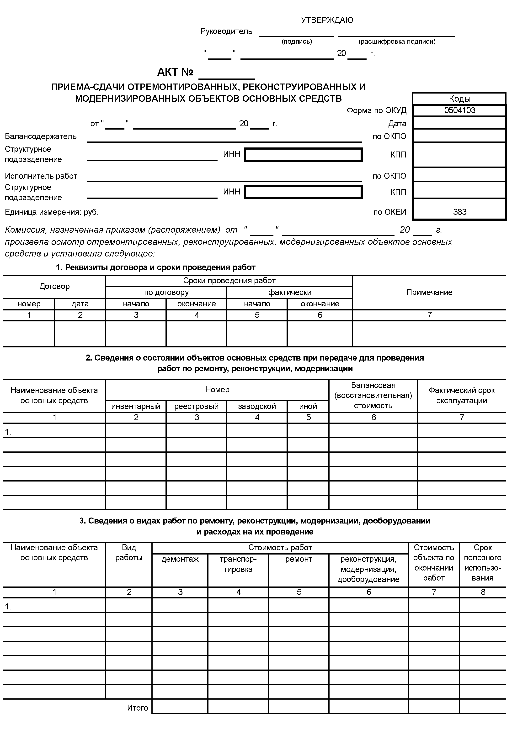
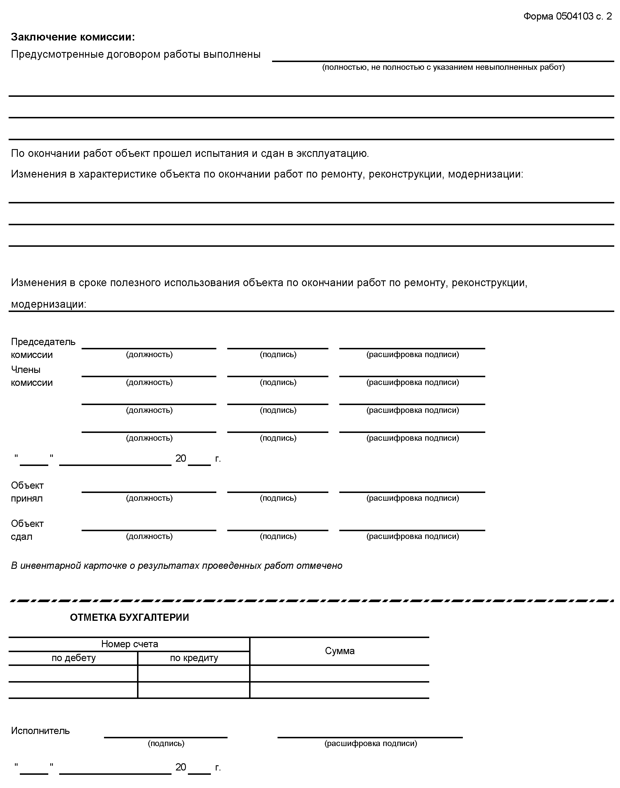
Заказчик:  Начальник Управления  Минюста России  по Херсонской области  ___________________/ С.В. Станкевич / | Исполнитель:  ____________________/__________/

Приложение №2
к государственному контракту
№ ______от «___»_____2026 г.

Спецификация
по ремонту автотранспортного средства
HYUNDAI CRETA, E673AE184, Z94G2813DKR135394
№ | Товары (работы, услуги) | Кол-во | Ед. | Цена | Сумма
1 | Моторное масло KIA\HYUNDAI 4л | 1 | шт
2 | Фильтр масляный KIA\HYUNDAI | 1 | шт
3 | Фильтр воздушный NORDFIL | 1 | шт
4 | Фильтр салонный NORDFIL | 1 | шт
5 | Масло АКПП KIA\HYUNDAI | 8 | шт
6 | Свечи зажигания NGK | К-кт | шт
7 | Тормозная жидкость DOT-4 BOSCH | 1 | шт
8 | Масло трансмиссионное API GL-5 75W-90 HITATSU | 2 | шт
9 | Масло RAVENOL ATF transfer fluid | 1 | шт
ИТОГО:
Итого: ________ (______________) рублей __ коп.

№ | Товары (работы, услуги) | Кол-во | Ед. | Цена | Сумма
1 | Замена моторного масла и фильтра |  | усл
2 | Замена воздушного фильтра |  | усл
3 | Замена салонного фильтра |  | усл
4 | Замена масла АКПП |  | усл
5 | Замена свечей зажигания |  | усл
6 | Замена тормозной жидкости |  | усл
7 | Замена масла раздаточной коробки |  | усл
8 | Замена масла заднего моста |  | усл
9 | Замена масла муфты полного привода |  | усл
10 | Полная диагностика автомобиля |  | усл
ИТОГО:
Итого: _________ (__________________) рублей __ коп.
Всего к оплате: _______ (_____________________) рублей __ коп.

